®
Progetto promosso dall’Associazione “Scienza under 18” e dal Centro territoriale di Monza e Brianza costituito dalle scuole:
I.C. “G. Paccini” Sovico
Istituto di Istruzione Superiore Monza – Villa Reale
S.M.S. “T. Confalonieri” Monza
IPSIA Monza
IPSSCTAR “Olivetti” Monza
Istituto Comprensivo di Bernareggio
ITI Hensemberger Monza

D O D I C E S I M A E D I Z I O N E
13 - 14 - 15 Maggio 2 0 1 4

c l a s s i i n v i s i t a

MODULO DI ADESIONE
Un modulo per ciascuna classe
(da rispedire entro il 28 febbraio 2014)
N.B. Si prega di rispettare la data di scadenza; se il numero dei visitatori sarà superiore al limite prefissato si accetteranno le domande in ordine di data di invio.

Scuola ________________________________________________________
Indirizzo via _____________________________ Località _________________
Telefono/fax ________________________________________________________
E-mail ________________________________________________________
Classe _______________________________ n° alunni _________________
Insegnante referente ________________________________________________________
E-mail insegnante ________________________________________________________

Barrare per la scelta
[ ] siamo interessati a partecipare alla manifestazione SU18 MONZA
e BRIANZA come visitatori degli exhibit
[ ] siamo interessati a partecipare ad uno spettacolo di teatro scientifico*
[ ] siamo interessati a partecipare come spettatori al simposio di
SU18 MONZA e BRIANZA

(*i titoli degli spettacoli verranno comunicati in seguito)

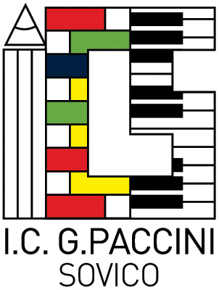
Inviare il modulo alla Segreteria dell’Istituto Comprensivo “G. Paccini”, Sovico (MI)
Numero di fax: 039 2012770
Indirizzo e-mail: ics.under18@tiscali.it
Per ulteriori informazioni telefonare al 039 2013458 http://monza.scienzaunder18.net/

